华强电动自行车车载无线终端（HQWLEBTV03）使用指南

- 包装清单
名称 | 终端 | 电源线 | 扎带 | 说明书
图示 | 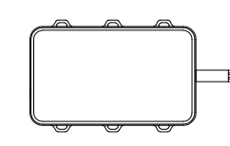 | 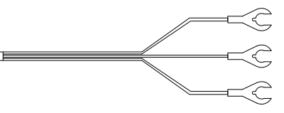 |  | 
数量 | 1 | 1 | 2 | 1

- 外观
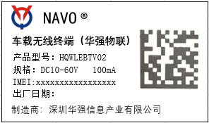
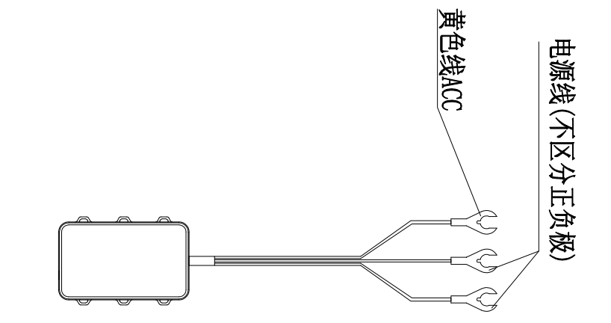

黑线（2条） | 不区分正负极，可分别接车上电源正负极
黄线 | ACC，电动车打火状态

- 安装
安装步骤：接线→检查→固定
- 接线
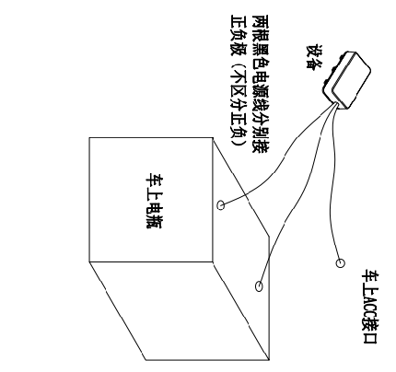
图1
如图1所示，设备两条黑色电源线可不用区分正负极直接接在车上电瓶正负极上，黄色线接入车上ACC接口。
注意事项：
- 当车上电瓶电极隐蔽或其他原因，设备的电源线无线接触到车上电瓶的电极时，安装人员可根据实际情况选择其他等效连接点进行连接。
- 剥线处需要用绝缘胶带严密包裹。
- 检查
- 接线完成后，观察设备外壳灯，如灯不亮、不闪烁，请检查接线是否正确；将电动车放置露天开阔地带，通过钥匙打火，等待两分钟，车主登录公众号或APP，进入位置界面查看终端的在线状态。
- 注意事项：若终端长时间不显示在线，请检查接线方式。
- 固定
检查没问题后，使用扎带将终端固定在合适的位置。
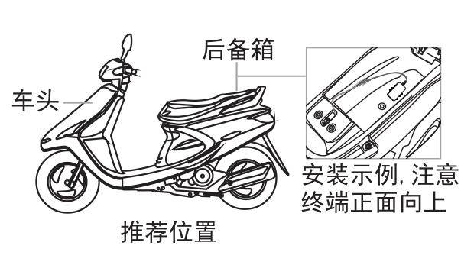
图2
注意事项：固定时需将终端的正面朝上。
- 备案登记
新用户需要进行备案登记后才能登录手机APP；。
备案登记需要提供的信息包含：
  - 姓名和手机号
  - 身份证号
  - 电动车车架号
  - 户籍以及住址等。
详情以安装点要求为准。
在安装点安装时，会给每个车主分配一个平台账号，账号名为注册手机号，密码为身份证后六位。
- 平台软件及使用方法
- 手机APP | - 微信公众号
- 微信小程序 | - 管理平台
方式1： 公众&安装人员APP
该app是给普通公众用户预计安装人员使用的app，根据不同的账户级别，显示不同的功能菜单。
使用方法：扫描二维码下载华强电动车APP，并安装。

打开APP并登录。有两种登录方式：密码登录和快捷登录。密码登录的账号和密码为安装点分配的账号和密码。快捷登陆使用的手机号为在安装点注册的手机号。
如无账号，可在app中预约，到安装点备案登记后分配账号。
方式2： 微信公众号
使用方法：在微信中搜索华强Tracker公众号并关注；也可以通过微信扫描下面二维码进行关注
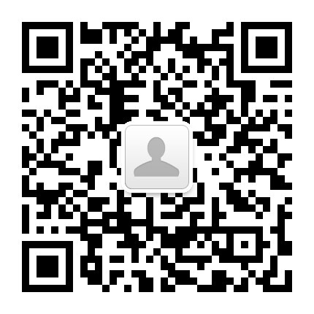
点击我的定位中的实时位置或轨迹回放选项后会自动跳转到登录界面，输入账号密码进入应用。
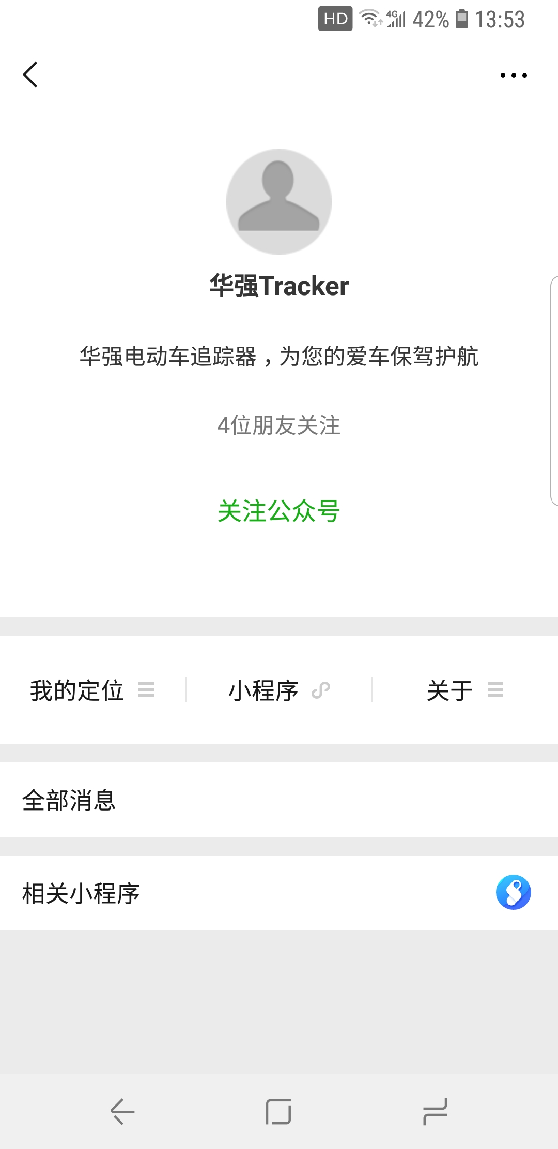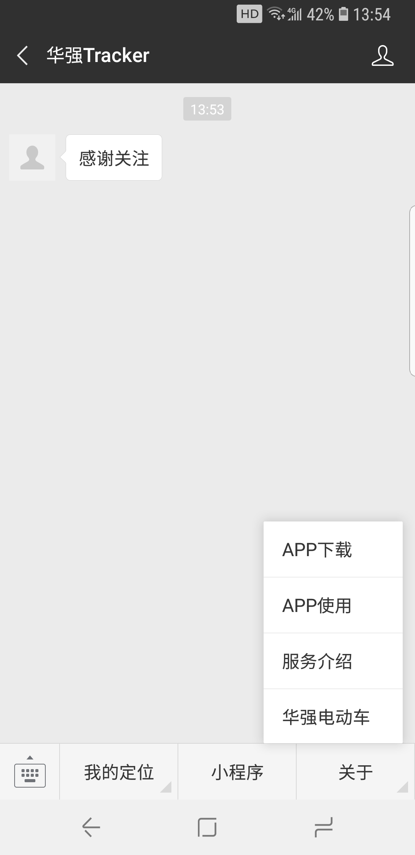
方式3： 微信小程序
在微信小程序搜索栏输入“华强Tracker”，点击即可添加小程序。
也可扫描二维码关注

方式4： 管理平台
管理平台是给运营公司、公安、交警等提供设备管理备案查询等功能，不对普通用户开放；
管理平台登陆地址：
http://www.szhqiot.top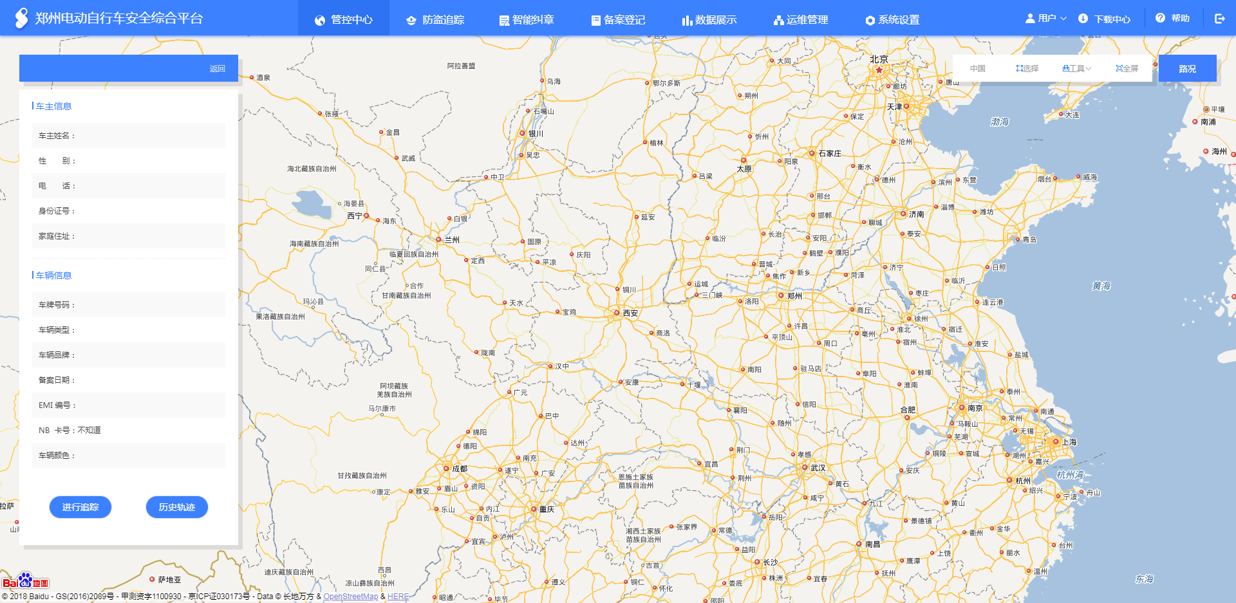
- 公众app主要功能介绍：
设备绑定成功后，可在各平台软件中查看当前位置、轨迹、违章记录，电子围栏、防火、防盗报警等信息。
- 位置
点击软件的位置标签，显示当前设备的位置信息，包括位置、地址、最后定位时间、在线状态如图3所示，另外点击地图上查看按钮可查看设备具体位置，点击右下角导航按钮，弹出街景、腾讯地图、高德地图三个选项如图4所示，可选任意方式从当前位置导航至设备所在位置。
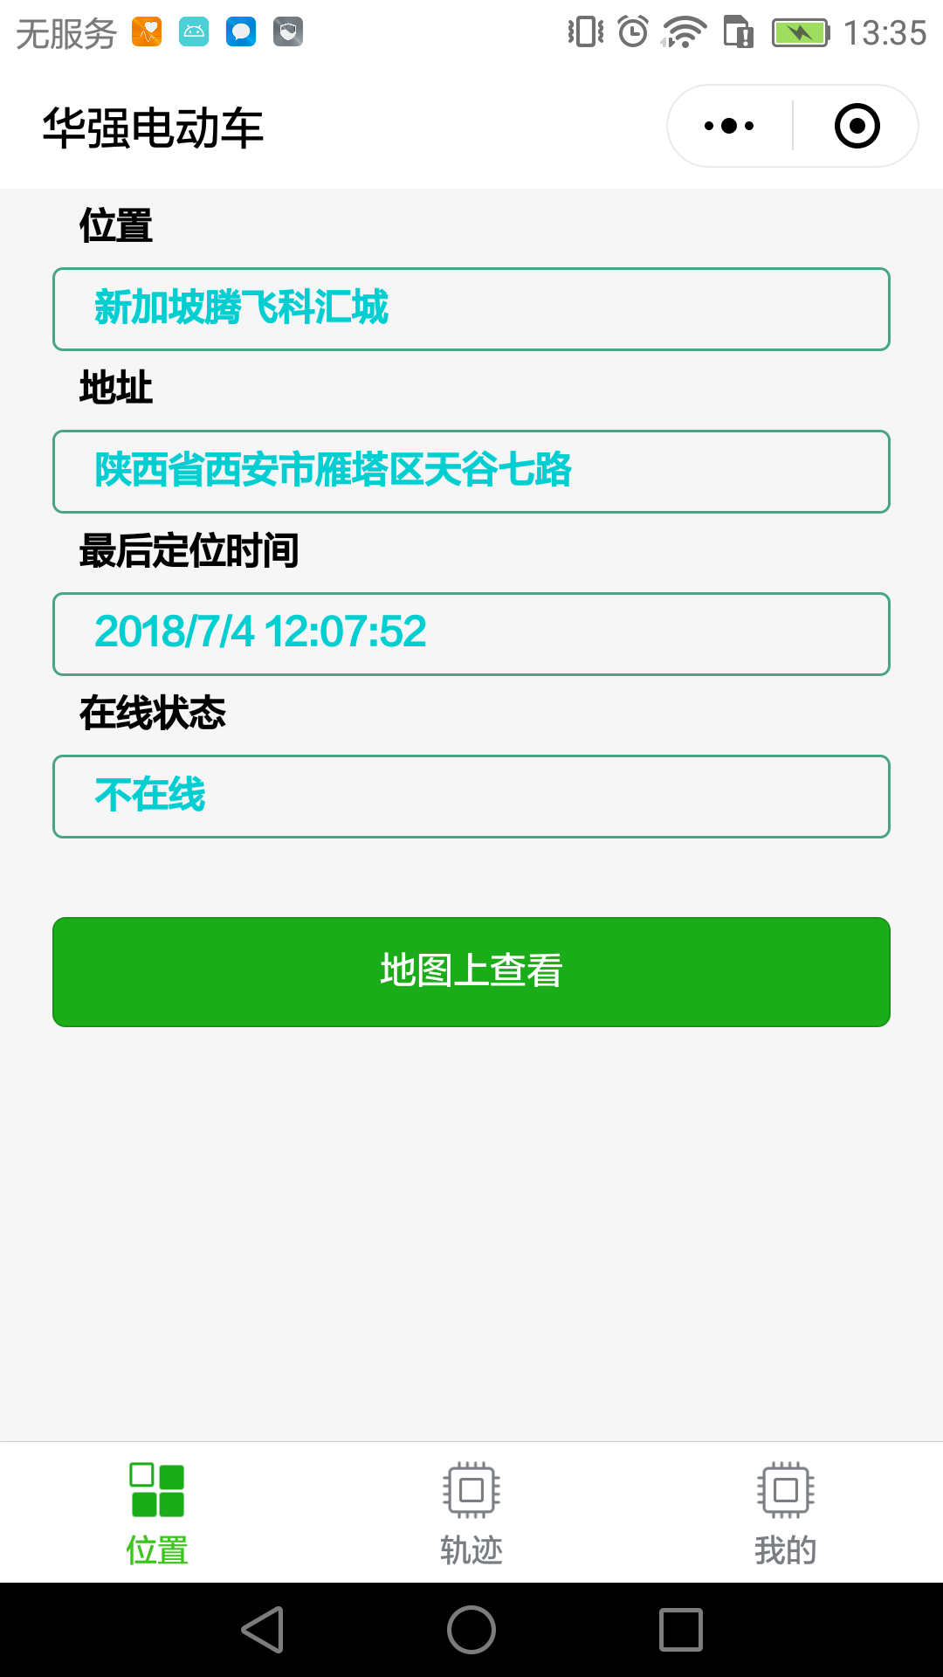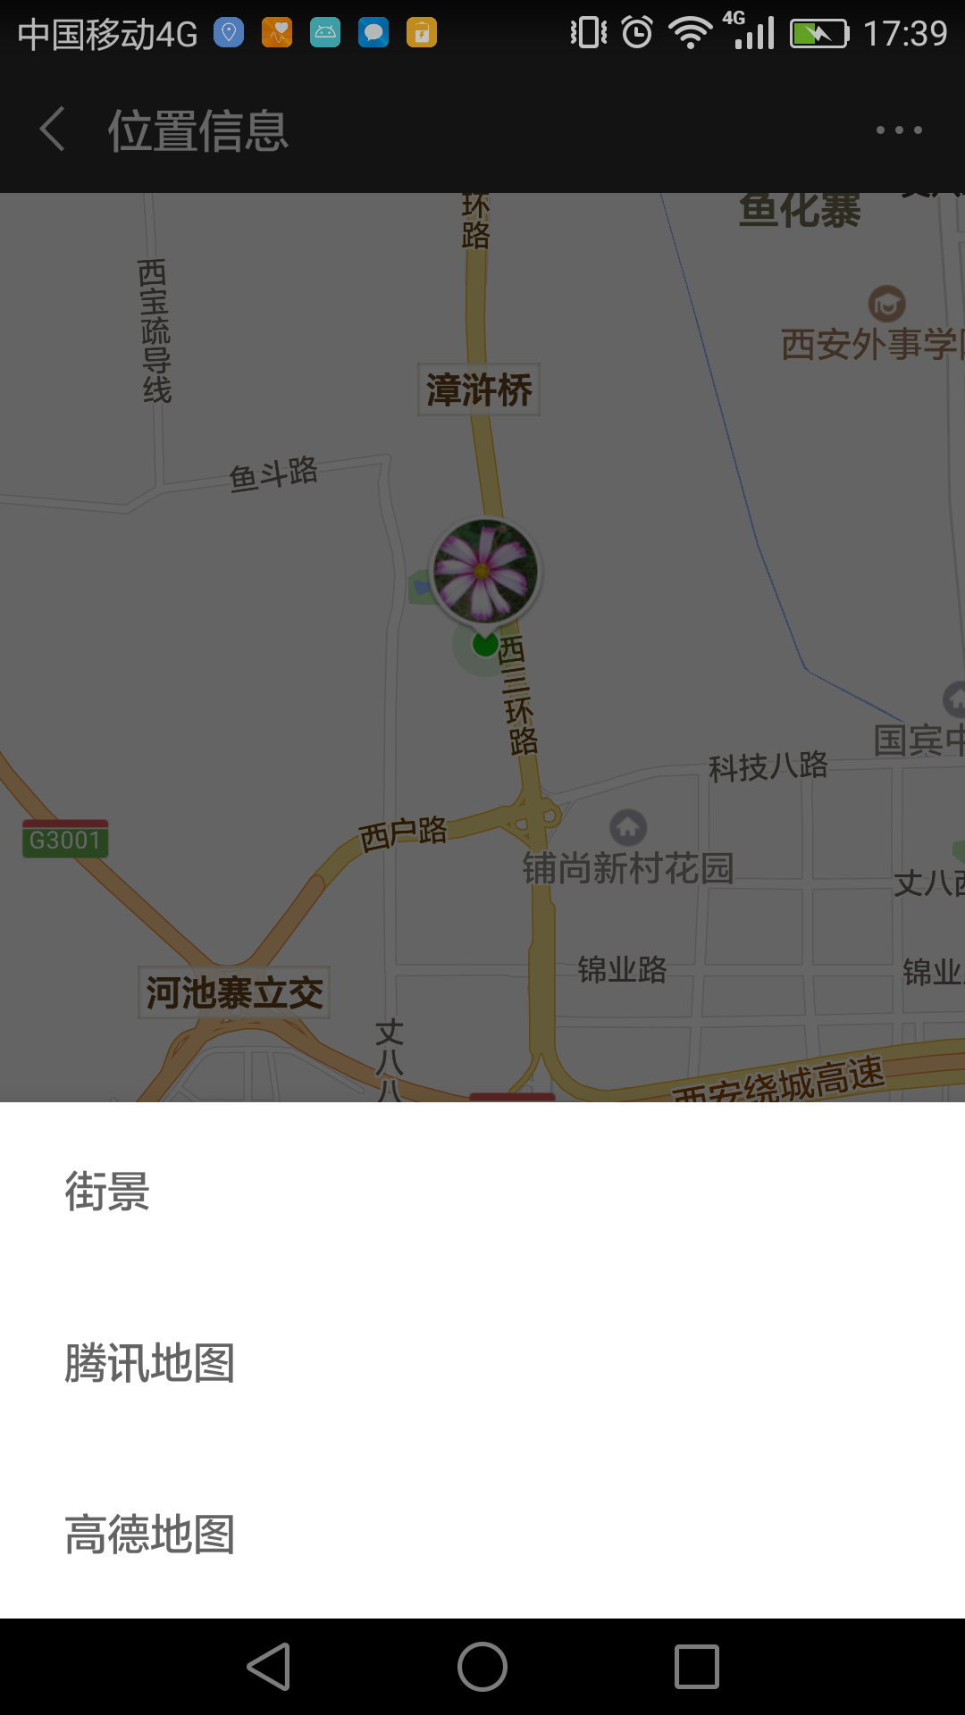
图3 图4
- 一键布防
点击首页的一键布防，根据提示进行设置，确认添加后可以启用一键布防功能。功能启用后只要电动车有异常震动、异常出围栏、未打火且有位移等情况会自动推动告警消息给用户，用户可以通过app查看推送信息。
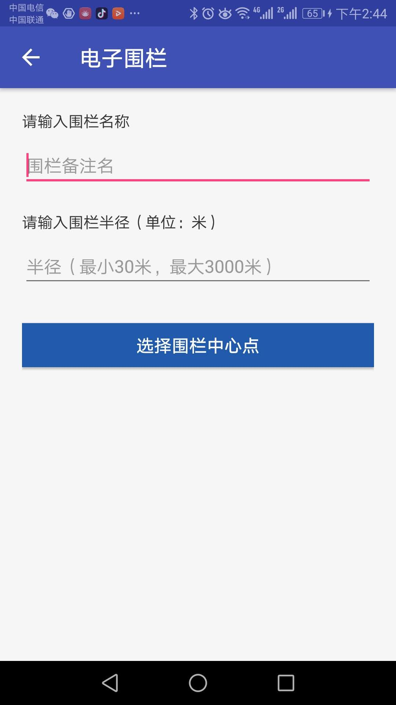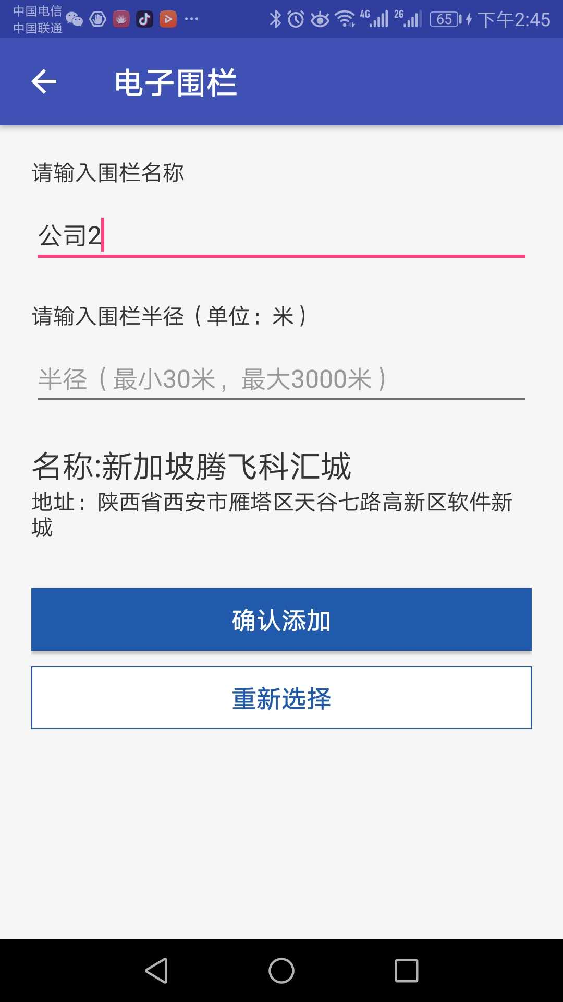
- 被盗报警
当车辆发生被盗情况时，用户可以在app页面点击被盗报警，向公安机关进行报案，公安机关确认后将该车设置为被盗状态；届时用户和警员都可以实时追踪在追踪模式下的电动车。
- 轨迹
轨迹显示的是设备在不同时间段的行驶轨迹。点击轨迹标签即可切换到轨迹页面，该页面显示当前日期的行驶轨迹，点击时间显示栏会弹出日期选择窗，选定日期后点击确定可查看选定日期的行驶轨迹。如同一天有多次行驶，可点击日期位置的切换按钮查看。
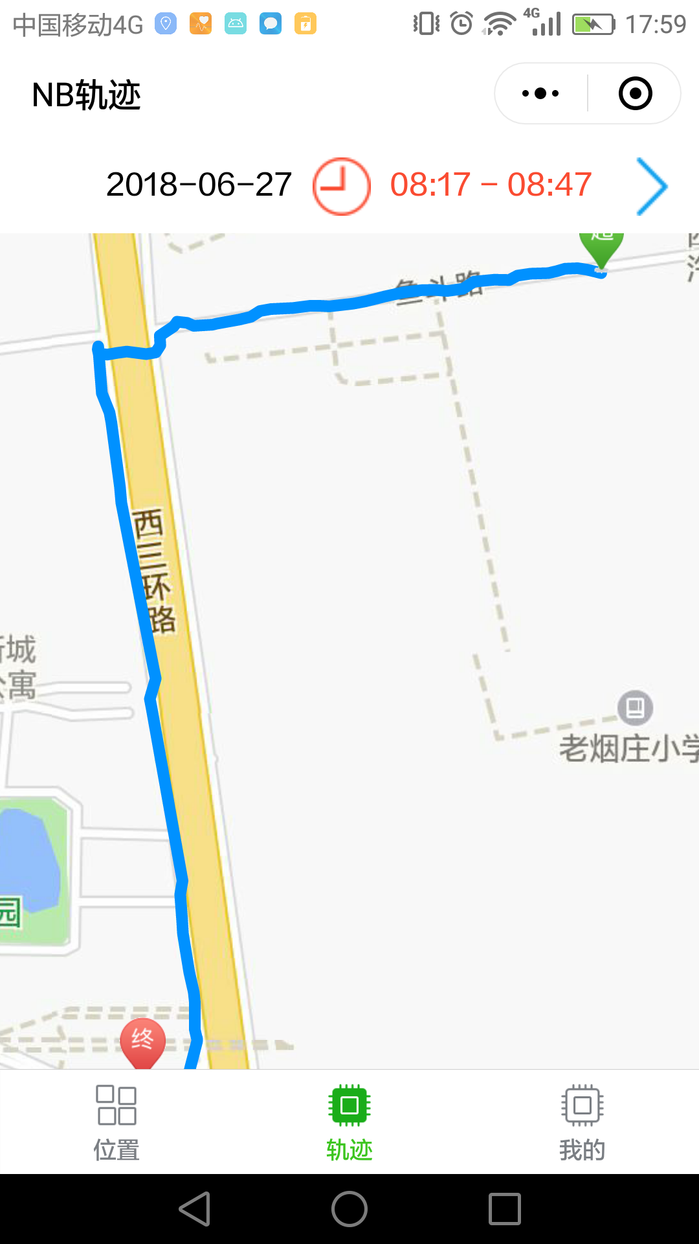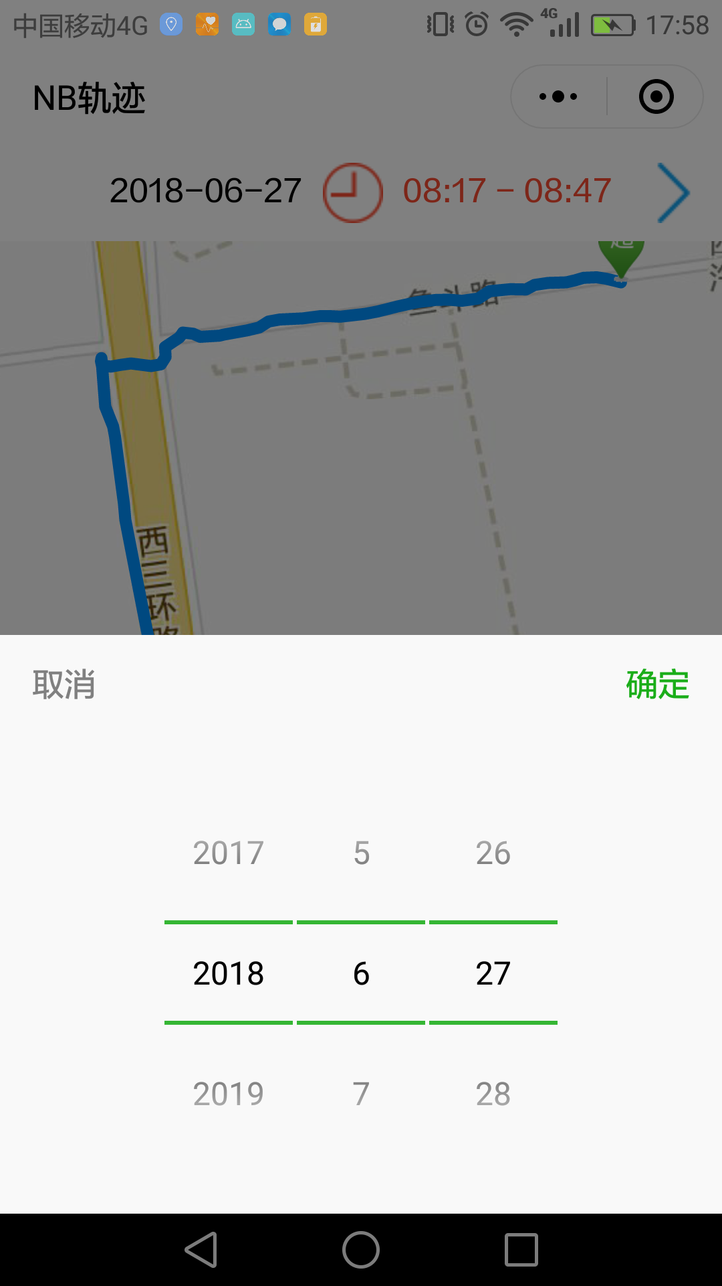
图5 图6
- 电子围栏
电子围栏可以车主设定车辆活动范围，一旦驶出围栏就会受到围栏报警信息，方便车主监控车辆状态。
- 围栏设定：在我的标签界面，进入电子围栏，点击添加电子围栏，输入围栏名称、围栏半径和围栏中心点，确定后即可完成围栏设定。
- 围栏查看：点击已设定的围栏，选择查看按钮，可查看围栏信息。
- 围栏删除：点击已设定的围栏，选择删除按钮或在围栏查看页面选择删除即可完成。
- 围栏消息查看：进出围栏的消息可在围栏报警消息中查看，并可设置接收推送手机APP信息。
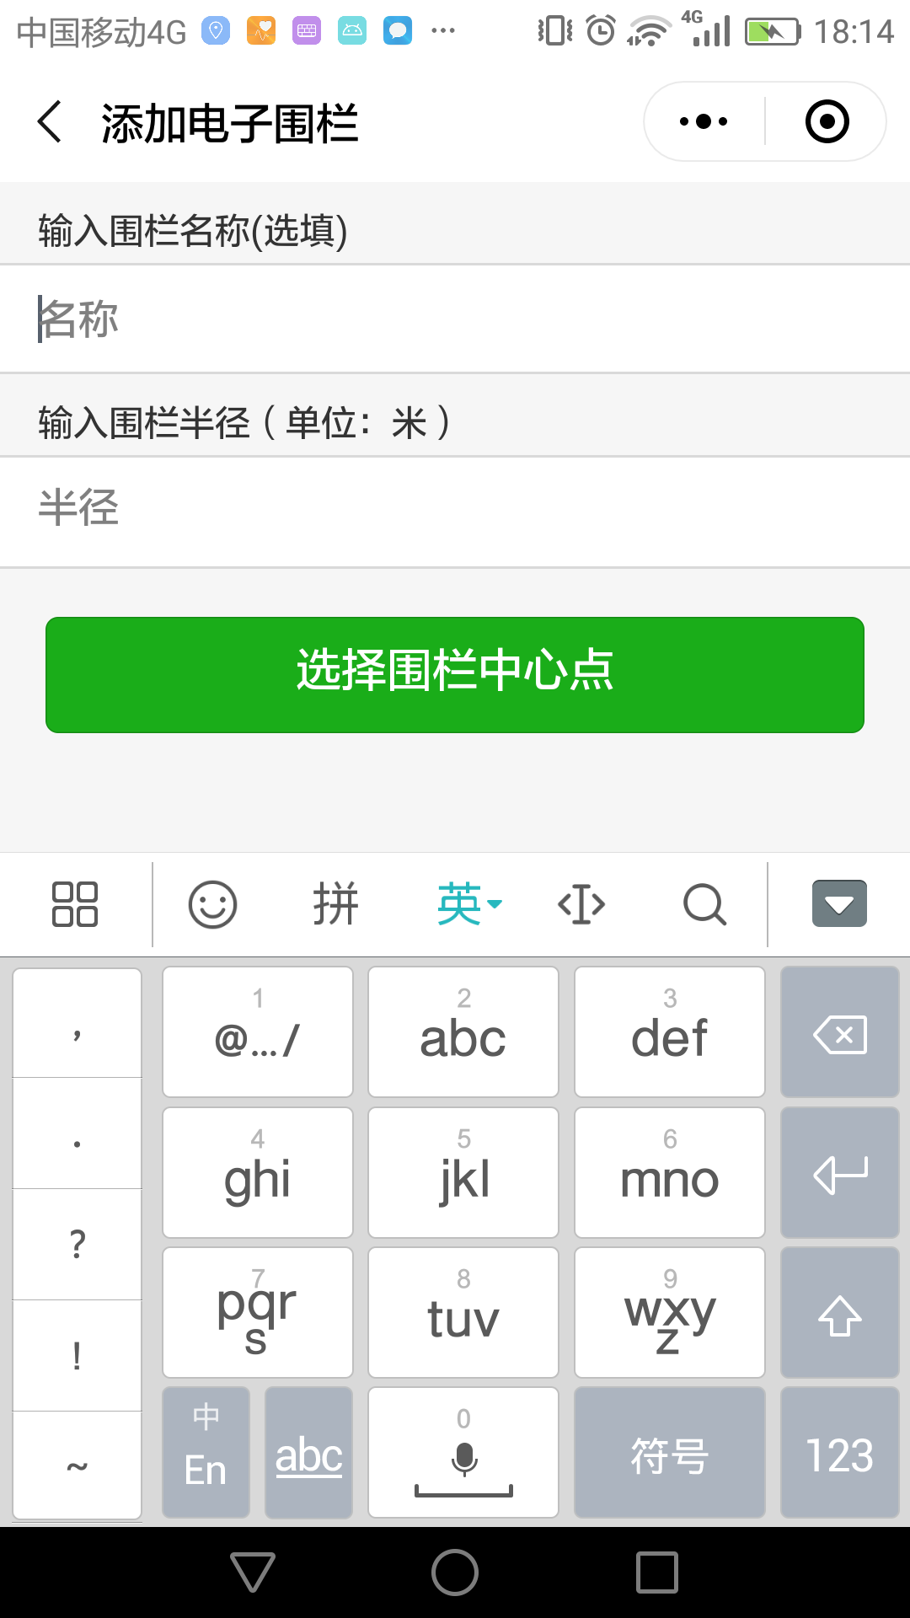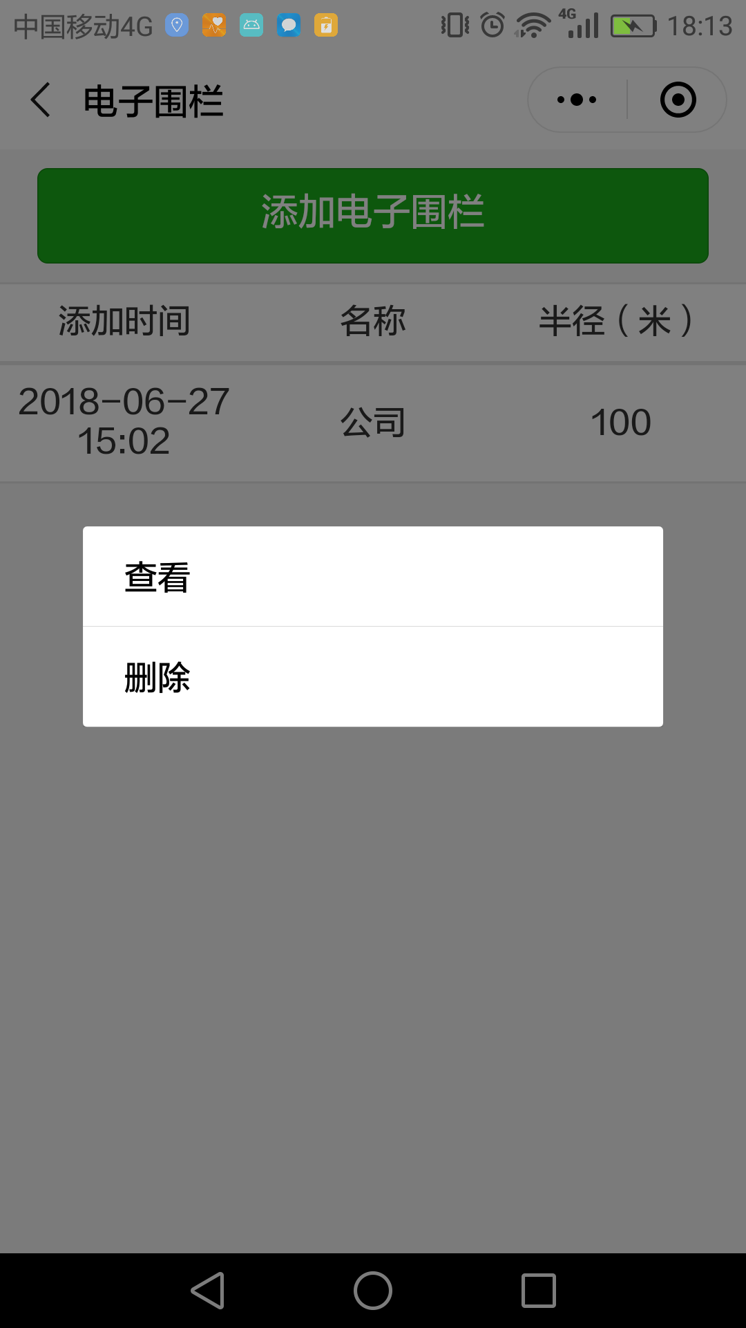
图7 图8
- 违章记录
用户可以通过app中违章记录菜单，查看自己名下电动车的违章记录（逆行、闯红灯、上高架、闯禁停禁行区等），记录详细到具体时间、具体地点；
- 报警信息
用户可通过app中报警消息菜单查询电动车历史的报警消息（超速、防火、电池低电、拆除报警）；
- 超速： 当电动车速度超过25Km/h的时候，系统会推送报警信息给用户，并在平台记录，供交警查询
- 防火：电动车温度异常（自燃、着火）时，出发防火报警，实时推送到用户手机app，提醒用户关注，降低财产损失
- 拆除报警：电动车智能无线终端被异常从电动车拆除时，实时推送报警信息给用户，提醒用户是否被盗；
- 电池低电报警：智能无线终端被非法拆除后，智能无线终端自带电池电量即将耗尽时给用户以及平台推送消息，告知该终端即将无法追踪。
- 位移报警： 当电动车处于accOFF的情况下，出现了异常移动情况，会推送报警信息给用户，提醒用户确认车辆是否被盗。
- 其他增值服务
- 车辆故障救援：车辆出现故障时，可以通过公众app车辆故障救援菜单，查询附近电动车修理点，提供修车服务
- 积分规则：用户使用app，可以根据相关规则提供积分服务，积分兑换方式以运营公司解释为准
- 精选商品： 可根据用户需求，实时展示推广商品，方便用户进行购买。
- 我的电动车
用户可以通过我的电动车选型，查询到自己名下电动车详细信息（如被盗状态、保险信息等）。

